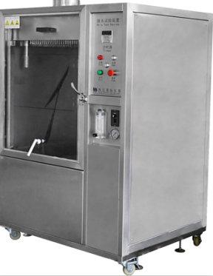**HD-E710-1 IPX1&X2滴水试验箱**

HD-E710适用于测试产品在淋雨的气候环境下的贮存，运输和使用时的性能试验，主要用于对电工电子产品，灯具，电柜，电器元件，汽车，摩托车及其零部件等产品在模拟淋雨的气候条件下，对产品的物理以及其它相关性能进行测试。

特点:

* 内外箱均采用不锈钢材质，美观耐用。
* 内置照明装置，超大防水玻璃窗可随时观察试验动态。
* 淋雨时间、淋雨间隔时间、雨量强度分别调节与控制。
* 储水箱采用水循环系统，可循环使用。
* 安全装置，配备有急停、故障异常报警装置。

符合标准:

IEC 60529 – IPX1 & X2

产品主要参数：

|  |  |
| --- | --- |
| **指标** | **参数** |
| 内箱尺寸(D*W*H) | 800*800*800mm/1000*1000*1000mm |
| 外箱尺寸(D*W*H) | 1000*1200*1700/1100*1400*1800mm |
| 内箱材质 | 304#不锈钢 |
| 外箱材质 | 不锈钢 |
| 观察窗 | :防水钢化玻璃 |
| 转盘直径 | 300mm 500mm |
| 转盘转速 | 3r±1/分钟，高度可调 |
| 滴水速度 | 1 或 3mm/分钟，可调 |
| 滴水面积 | 600*600mm/800*800mm |
| 滴水孔距离样品 | 200mm |
| 滴水孔直径 | 0.4mm |
| 滴水孔间距 | 20mm |
| 测试周期 | 1~999,999min, 可调 |
| IPX2转盘角度 | 15度 |
| 水循环系统 | 内置水箱回收循环利用 |
| 电源 | AC220V, 50/60Hz单相 |

测试应用：

将试样按照要求放置于试验箱内，设置测试时间，国标上规定试验时间为10分钟； 选择防水等级，IPX1或IPX2； 调整样品转台角度，IPX1为水平，IPX2为倾斜15度；如需通电测试，则需要设置通电时间和断电时间；，测试后，通过检定来判断产品的性能是否能够达到要求，以便供产品的设计、改进、检定及出厂检验使用。

|  |  |  |
| --- | --- | --- |
| 基础应用 | 电子产品类 | 如电灯，电脑等滴水性能测试 |

产品配置：

|  |  |
| --- | --- |
| **标准配置** | 合格证*1、保修卡*1、电路图*1、说明书*1； |
| **选购** | 触摸屏款（需要另外收费） |
| **备注** | 无 |

注：海达始终致力于产品性能和功能的创新及改进，基于该原因，产品技术规格、外观亦会相应改变，上述情况恕不另行通知。本公司保留修改权与最终解释权。

窗体底端